PYTHON APLIKAZIOA

Lehenego dockerIreki() funtzioa dugu, docker desktop irekitzeko komandoa, honek prozesuekin exekutatzen du.

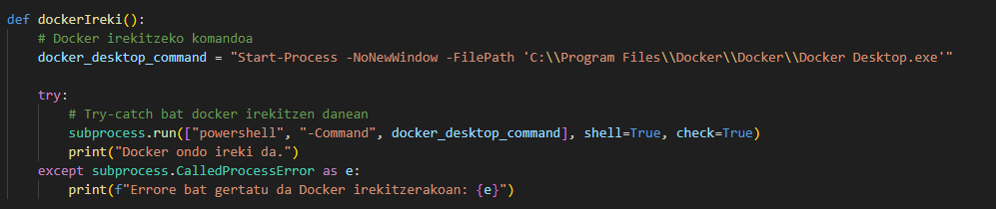

Ondoren, kliente bat sortu dockerrera sartzeko, kontenedore guztiak listatu eta bukle batekin berifikatu egiten du beraien estatua, ikusten du batenbat linkeatuta dagoen host-era, db datu basea badago ikusten du bere estatua eta itzalduta badago lehehengo hori pizten du arazoak ez edukitzeko besteekin, db pizterakoan .start-ekin bestiak pizten dira.

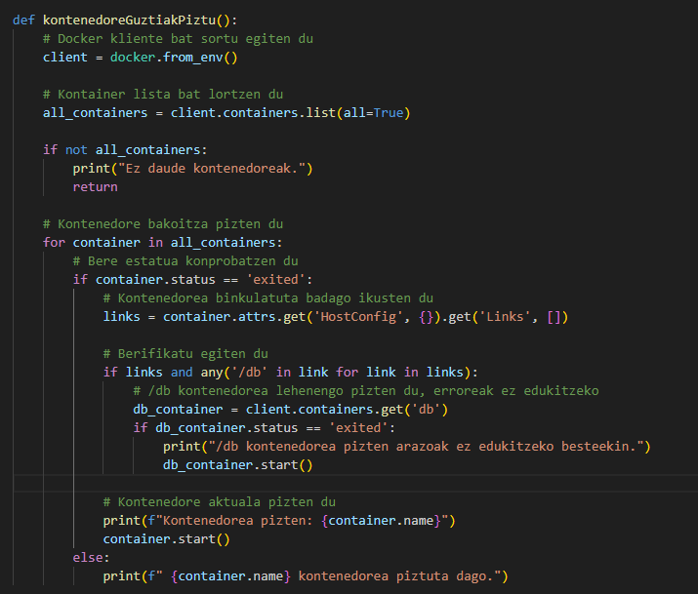

Bukatzeko, main-ean bi funtzioak deitu eta listo.

